枣庄高新区张范街道办事处2024年

政府信息公开工作年度报告

2024年以来，张范街道认真贯彻落实《中华人民共和国政府信息公开条例》（国务院令第711号，以下简称《条例》）精神，现依据《条例》和《枣庄市人民政府办公室关于做好2024年政府信息公开工作年度报告编制和发布工作的通知》要求，编制本报告，本年度报告中所列数据的统计期限自2024年1月1日起至2024年12月31日止。本报告全文将在枣庄高新区官网（http://www.zzctp.gov.cn/）“政府信息公开年度报告”专栏公布。如对本报告有疑问，可与枣庄市高新区张范街道办事处联系（联系电话:0632-4612669，电子邮箱:zfjddzb@163.com ）具体包括以下事项：

—、总体情况

2024年以来，高新区张范街道深入贯彻落实国家、枣庄市和高新区政务公开工作有关决策部署和要求，坚持以公开为常态、不公开为例外，大力推进生态环境领域政府信息公开工作，切实保障人民群众的环境知情权、参与权、监督权和表达权。

（一）主动公开工作情况

2024年张范街道主动公开政府信息372条，通过政府门户网站公开政府信息231条，通过张范街道微信公众号发布信息141条。

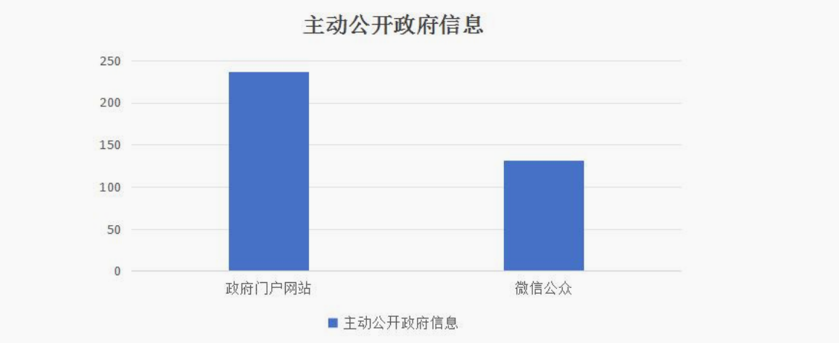

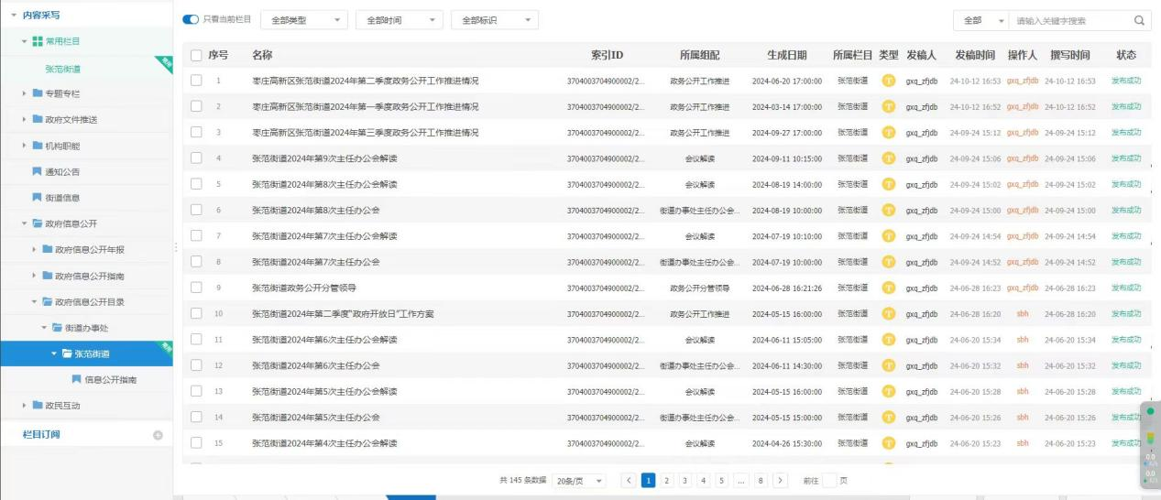

（二）依申请公开

街道严格按照《中华人民共和国政府信息公开条例》要求，依法妥善做好依申请公开工作，确保政府信息公开申请渠道畅通。张范街道共收到依申请公开件2件（其中官网收到0件，信件2件），按时回复2件，接收申请数量较2023年降低3件。公开行政复议2件，政府信息公开行政诉讼总数0件。

收费和减免情况:根据财政部、国家发展改革委联合印发

的《关于清理规范一批行政事业性收费有关政策的通知》规

定，本年度依申请公开政府信息未收取任何费用，包括:检索

费、复制费(含案卷材料复制费)、邮寄费。

（三）政府信息管理

严格按照法定时限发布并实时更新法定主动公开内容。明确责任，街道党政办为信息公开工作主管部门，并配备专职工作人员2名，负责推进、协调街道办事处政府信息公开工作，不断增强工作透明度，切实保障群众的知情权、参与权和监督权。

（四）政府信息公开平台建设

一是利用政务新媒体“枣庄高新区张范街道”公众号及时、准确地发布街道的工作动态；二是建设标准化规范化区街道级专区1处；因地制宜、先行先试规划建设村居专区7处。三是依托高新区政府门户网站，把涉及群众切身利益的信息在网站公开，方便群众浏览、知晓，确保政府信息公开工作有效开展。

（五）监督保障

**一是**定期组织政务公开负责人员进行培训学习，提

高工作人员业务能力和工作素养，进一步提升街道政务公开

工作的标准化与规范化程度。**二是**建立健全政务公开工作的运行基础。把加强政务公开工作摆在更加突出的位置，细化政务公开工作任务，明确工作要点、职责范围、承办单位等内容，确保政务公开信息定期梳理、内容准确、发布及时。

二、主动公开政府信息情况

|  |  |  |  |
| --- | --- | --- | --- |
| 第二十条第（一）项 | | | |
| 信息内容 | 本年制发件数 | 本年废止件数 | 现行有效件数 |
| 规章 | 0 | 0 | 0 |
| 行政规范性文件 | 0 | 0 | 0 |
| 第二十条第（五）项 | | | |
| 信息内容 | 本年处理决定数量 | | |
| 行政许可 | 0 | | |
| 第二十条第（六）项 | | | |
| 信息内容 | 本年处理决定数量 | | |
| 行政处罚 | 0 | | |
| 行政强制 | 0 | | |
| 第二十条第（八）项 | | | |
| 信息内容 | 本年收费金额（单位：万元） | | |
| 行政事业性收费 | 0 | | |

三、收到和处理政府信息公开申请情况

|  |  |  |  |  |  |  |  |  |  |
| --- | --- | --- | --- | --- | --- | --- | --- | --- | --- |
| （本列数据的勾稽关系为：第一项加第二项之和，等于第三项加第四项之和） | | | 申请人情况 | | | | | | |
| 自然人 | 法人或其他组织 | | | | | 总计 |
| 商业企业 | 科研机构 | 社会公益组织 | 法律服务机构 | 其他 |
| 一、本年新收政府信息公开申请数量 | | | 2 | 0 | 0 | 0 | 0 | 0 | 2 |
| 二、上年结转政府信息公开申请数量 | | | 0 | 0 | 0 | 0 | 0 | 0 | 0 |
| 三、本年度办理结果 | （一）予以公开 | | 2 | 0 | 0 | 0 | 0 | 0 | 2 |
| （二）部分公开（区分处理的，只计这一情形，不计其他情形） | | 0 | 0 | 0 | 0 | 0 | 0 | 0 |
| （三）不予公开 | 1.属于国家秘密 | 0 | 0 | 0 | 0 | 0 | 0 | 0 |
| 2.其他法律行政法规禁止公开 | 0 | 0 | 0 | 0 | 0 | 0 | 0 |
| 3.危及“三安全一稳定” | 0 | 0 | 0 | 0 | 0 | 0 | 0 |
| 4.保护第三方合法权益 | 0 | 0 | 0 | 0 | 0 | 0 | 0 |
| 5.属于三类内部事务信息 | 0 | 0 | 0 | 0 | 0 | 0 | 0 |
| 6.属于四类过程性信息 | 0 | 0 | 0 | 0 | 0 | 0 | 0 |
| 7.属于行政执法案卷 | 2 | 0 | 0 | 0 | 0 | 0 | 2 |
| 8.属于行政查询事项 | 0 | 0 | 0 | 0 | 0 | 0 | 0 |
| （四）无法提供 | 1.本机关不掌握相关政府信息 | 0 | 0 | 0 | 0 | 0 | 0 | 0 |
| 2.没有现成信息需要另行制作 | 0 | 0 | 0 | 0 | 0 | 0 | 0 |
| 3.补正后申请内容仍不明确 | 0 | 0 | 0 | 0 | 0 | 0 | 0 |
| （五）不予处理 | 1.信访举报投诉类申请 | 0 | 0 | 0 | 0 | 0 | 0 | 0 |
| 2.重复申请 | 0 | 0 | 0 | 0 | 0 | 0 | 0 |
| 3.要求提供公开出版物 | 0 | 0 | 0 | 0 | 0 | 0 | 0 |
| 4.无正当理由大量反复申请 | 0 | 0 | 0 | 0 | 0 | 0 | 0 |
| 5.要求行政机关确认或重新出具已获取信息 | 0 | 0 | 0 | 0 | 0 | 0 | 0 |
| （六）其他处理 | 1.申请人无正当理由逾期不补正、行政机关不再处理其政府信息公开申请 | 0 | 0 | 0 | 0 | 0 | 0 | 0 |
| 2.申请人逾期未按收费通知要求缴纳费用、行政机关不再处理其政府信息公开申请 | 0 | 0 | 0 | 0 | 0 | 0 | 0 |
| 3.其他 | 0 | 0 | 0 | 0 | 0 | 0 | 0 |
| （七）总计 | | 0 | 0 | 0 | 0 | 0 | 0 | 0 |
| 四、结转下年度继续办理 | | | 0 | 0 | 0 | 0 | 0 | 0 | 0 |

四、政府信息公开行政复议、行政诉讼情况

|  |  |  |  |  |  |  |  |  |  |  |  |  |  |  |
| --- | --- | --- | --- | --- | --- | --- | --- | --- | --- | --- | --- | --- | --- | --- |
| 行政复议 | | | | | 行政诉讼 | | | | | | | | | |
| 结果  维持 | 结果纠正 | 其他结果 | 尚未  审结 | 总  计 | 未经复议直接起诉 | | | | | 复议后起诉 | | | | |
| 结果维持 | 结果纠正 | 其他  结果 | 尚未  审结 | 总计 | 结果维持 | 结果  纠正 | 其他  结果 | 尚未审结 | 总计 |
| 2 | 0 | 0 | 0 | 2 | 0 | 0 | 0 | 0 | 0 | 0 | 0 | 0 | 0 | 0 |

五、政府信息公开工作存在的主要问题及改进情况

**（一）主要问题**

**一是**公开内容深度不足，部分信息仅停留在表面，群众难以获取关键细节；**二是**公开渠道整合度低，不同平台信息分散，增加群众检索难度；**三是**信息公开监督机制不完善，缺乏有效监督，导致问题难以及时发现和纠正。

**（二）改进情况**

**一是**细化公开内容标准，要求各部门对重点信息深入解读，补充关键数据和背景资料；**二是**推进渠道融合，打造统一信息公开平台，实现多渠道信息互联互通；**三是**定期检查公开信息，设立投诉举报渠道，确保问题快速处理，提升公开质量。

六、其他需要报告的事项

1.本年度政府信息公开申请未达到《政府信息公开信息处理费管理办法》（国办函〔2020〕109号）所规定的信息处理费收费标准，故未收取信息处理费。

2.落实年度政务公开重点工作情况。扎实做好政务公开基础工作，持续推进基层政务公开标准化、规范化，全面梳理细化相关领域政务公开事项，明确具体事项的公开标准，制作主动公开基本目录清单等，促进街道政务公开工作提质增效。

3.本年度建议提案办理情况。2024年全年接到市人大常委会交办的人大代表建议办理工作0件，收到市政协十一届三次会议提案0件。

4.本部门在政务公开制度、内容、形式和平台建设方面的创新实践情况。积极创新政务公开工作。制度上，完善信息审核发布机制，确保准确规范。内容上，聚焦民生关切，细化政策解读。形式上，开展院场会等，用乡音传递政策。平台建设上，优化线上渠道，拓宽信息传播广度，提升群众满意度。

5.本行政机关政府信息公开工作年度报告数据统计需要

说明的事项。本报告中所列数据的统计时限为2024年1月1日至2024年12月31日。

6.本行政机关认为需要报告的其他事项。无。

7.其他有关文件专门要求通过政府信息公开工作年度报告予以报告的事项。无。

如对年度政府信息公开工作年度报告有疑问，请与枣庄高新区张范街道办事处联系（联系电话:0632-4612669，电子邮箱:zfjddzb@163.com）。